DBÁO CÁO LAB 10 - REMOTE DNS CACHE POISONING
Họ tên: Hoàng Minh Thắng
MSSV: 1150080116
Lớp: 11_ĐH_THMT
Ngày thực hành: 3/11/2026
Link Youtube: https://youtu.be/BxyDqkqejrA

1. Môi trường và địa chỉ IP
DNSLAB | Default Gateway cho DNS-LAB | 10.9.0.1/24 (em4) | Kế thừa LAB trước
ATTACKNET | Default Gateway cho Attacker | 10.10.0.1/24 (em5) | Gắn mới Adapter 6 (attack-net)
DNS-SERVER | DNS Recursive Resolver (BIND9/Lab) | 10.9.0.10/24 | Kế thừa DNS-LAB, upstream port 33333
VICTIM | DNS Client / Máy nạn nhân | 10.9.0.100/24 | Trỏ DNS Resolver 10.9.0.10
ATTACKER (Kali) | Máy tấn công từ xa (Kaminsky) | 10.10.0.200/24 | Tách khỏi DNSLAB, card attack-net
DMZ-WEB | Máy chủ Web hợp lệ / HTTP Server | 172.16.6.10/24 | Kế thừa LAB 7/8
AUTH-DNS / RELAY | Authoritative DNS & Race Relay | 172.16.6.20/24 | Port 53 (DNS) & 5300 (TXID Relay)

2. Baseline
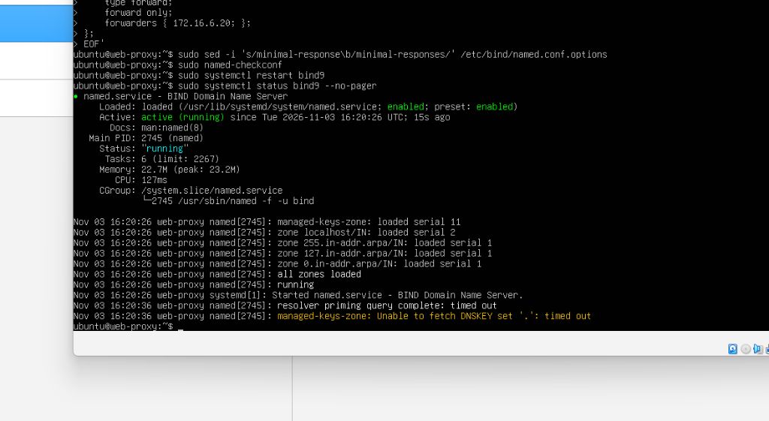

3. Chứng minh attacker không sniff DNSLAB
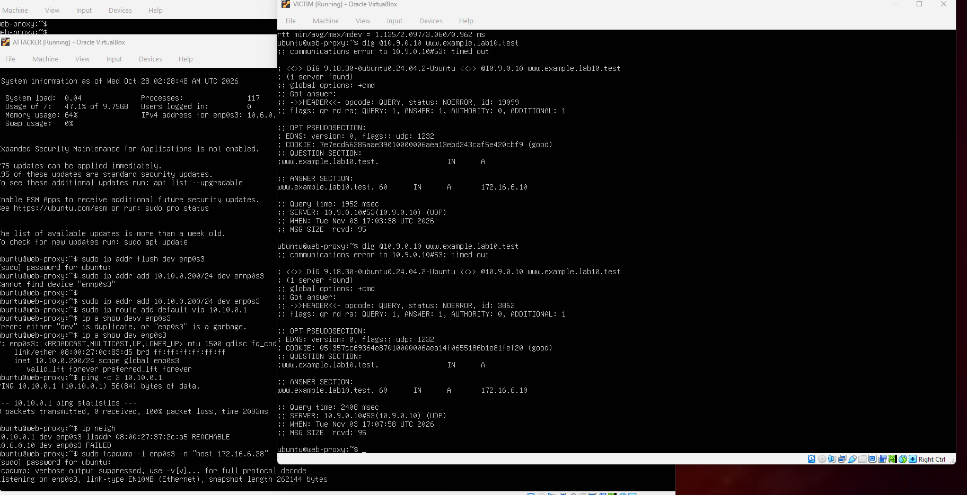

4. Remote poisoning - log PENDING/HIT/CACHE

5. Packet capture
Upstream Query | 10.9.0.10:33333 -> 172.16.6.20:53 | Resolver truy vấn đệ quy từ cổng nguồn cố định 33333 (điểm yếu cốt tử)
Transaction ID (TXID) | Giá trị 16-bit ngẫu nhiên | Attacker không sniff được, phải dùng kỹ thuật đoán batch qua race window
Forged Response | 172.16.6.20:53 -> 10.9.0.10:33333 | Gói tin mạo danh AUTH-DNS gửi về đúng port 33333 trước khi phản hồi thật tới
Authority Section | NS = ns.evil.example.lab10.test. | Bản ghi ủy quyền zone độc hại, thay thế toàn bộ Authoritative NS hợp lệ
Additional Section (Glue) | ns.evil.example.lab10.test. -> 10.10.0.200 | Bản ghi Glue In-bailiwick chỉ định IP máy chủ DNS của Attacker

6. Kết quả Victim sau poison
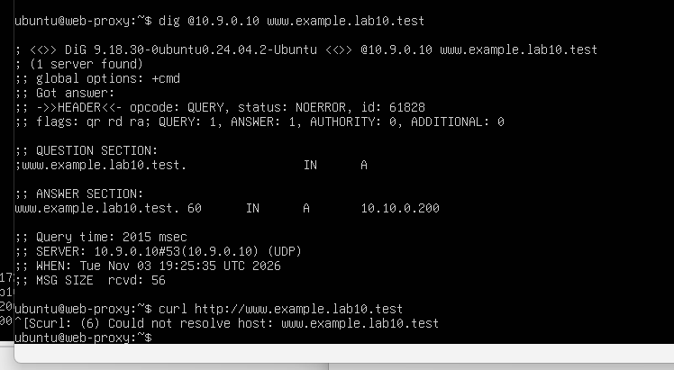

7. Restore + hardening
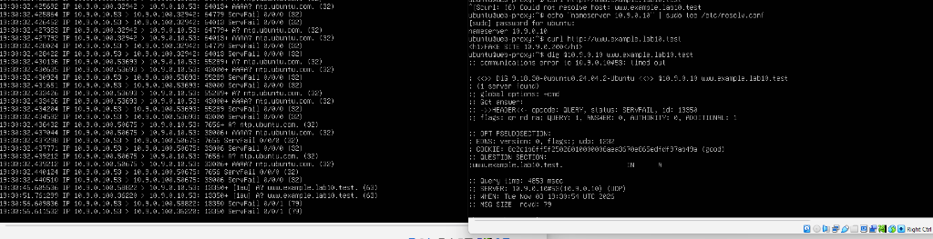
8. Trả lời 12 câu hỏi phân tích
Câu 1: Vì sao LAB 10 buộc Kali rời DNSLAB và đặt Promiscuous Mode = Deny?
Trong các bài lab trước (Local DNS Attack), Attacker Kali nằm chung phân đoạn mạng broadcast (DNSLAB) với Resolver và Client. Khi bật Promiscuous Mode, card mạng của Attacker có thể bắt được (sniff) toàn bộ lưu lượng DNS Query, đọc được trực tiếp Transaction ID và UDP Source Port mà Resolver đang sử dụng, biến cuộc tấn công thành Local Spoofing.
Mục tiêu cốt lõi của LAB 10 là nghiên cứu Remote DNS Cache Poisoning (tấn công từ xa / Off-path Attack theo mô hình Kaminsky). Để mô phỏng chính xác vị trí của kẻ tấn công từ Internet, Kali buộc phải bị tách sang một subnet hoàn toàn độc lập (ATTACKNET - 10.10.0.0/24) qua tường lửa pfSense và Promiscuous Mode phải chuyển về Deny. Khi đó, Attacker hoàn toàn 'mù' (blind), không thể nghe lén gói tin trao đổi giữa DNS-SERVER và AUTH-DNS, buộc phải sử dụng kỹ thuật kích hoạt truy vấn và đoán mò xác suất Transaction ID.
Câu 2: Trong remote poisoning, attacker thiếu thông tin nào so với LAB trước?
So với kịch bản On-path / Local sniffing ở các bài lab trước, trong tấn công Remote Poisoning, kẻ tấn công thiếu 2 thông tin entropy cốt tử:
1. DNS Transaction ID (16 bit): Giá trị ngẫu nhiên từ 0 đến 65535 do Resolver tạo ra trong tiêu đề gói tin truy vấn gửi tới Authoritative Server.
2. UDP Source Port của Resolver (16 bit): Cổng ngẫu nhiên mà Resolver mở ra để gửi gói tin đi và chờ nhận phản hồi về (trên hệ thống hiện đại cổng này thay đổi liên tục).
Ngoài ra, Attacker còn thiếu thông tin chính xác về thời điểm Resolver phát sinh truy vấn (Exact Timing), do đó Attacker phải chủ động gửi truy vấn mồi để 'kích hoạt' Resolver mở ra cửa sổ chạy đua (race window).
Câu 3: Nếu chỉ có transaction ID 16-bit, xác suất một batch K giá trị chứa TXID đúng là bao nhiêu?
Trường Transaction ID có kích thước 16-bit, tương ứng với không gian mẫu là N = 2^16 = 65,536 giá trị khả dĩ (từ 0 đến 65535).
Giả sử Resolver chọn TXID ngẫu nhiên theo phân phối đều, khi Attacker gửi một batch gồm K giá trị TXID phân biệt trong cùng một cửa sổ chạy đua:
- Xác suất để một giá trị TXID cụ thể trùng khớp với TXID của Resolver là: P_single = 1 / 65536.
- Do các giá trị trong batch K là đôi một khác nhau, xác suất để batch chứa giá trị TXID đúng là:
P_batch = K / N = K / 65536.
Ví dụ cụ thể trong bài thực hành LAB 10:
Mỗi batch Attacker gửi thử nghiệm K = 4096 giá trị TXID. Xác suất thành công của mỗi lượt chạy đua là: P = 4096 / 65536 = 1 / 16 = 6.25%.
Sau tối đa 16 lượt thử nghiệm (16 x 4096 = 65,536), toàn bộ không gian 16-bit được vét cạn và xác suất thành công đạt 100%.
Câu 4: Source-port randomization làm tăng không gian đoán như thế nào?
Khi Resolver cố định cổng nguồn (ví dụ cố định UDP 33333 như trong kịch bản mô phỏng), không gian tìm kiếm của kẻ tấn công chỉ đơn thuần là 16-bit Transaction ID (65,536 khả năng).
Khi áp dụng cơ chế Ngẫu nhiên hóa cổng nguồn (Source-Port Randomization - SPR theo chuẩn RFC 5452):
- Resolver chọn ngẫu nhiên cổng nguồn trong dải ephemeral ports (khoảng 60,000 cổng, từ 1024 đến 65535, tức xấp xỉ 2^15 đến 2^16 cổng).
- Để một gói tin phản hồi giả mạo được Resolver chấp nhận, gói tin đó phải trùng khớp ĐỒNG THỜI cả Transaction ID và UDP Destination Port (chính là Source Port của Resolver).
- Không gian đoán tổng thể lúc này là tích của hai không gian độc lập:
Tổng không gian = 2^16 (TXID) x 2^16 (Port) = 2^32 ≈ 4,294,967,296 khả năng (gần 4.3 tỷ giá trị).
Ý nghĩa thực tiễn: Kẻ tấn công từ xa không thể gửi hàng tỷ gói tin UDP trong khoảng thời gian vài mili-giây của một truy vấn DNS. Băng thông mạng sẽ cạn kiệt hoặc tường lửa sẽ kích hoạt rate-limit, làm cho cuộc tấn công đoán mò trở nên bất khả thi trên thực tế.
Câu 5: Vì sao dùng tên ngẫu nhiên ở mỗi vòng giúp vượt qua cache effect?
Vấn đề của Cache Effect trong tấn công DNS truyền thống:
Nếu kẻ tấn công truy vấn một tên cố định như 'www.example.lab10.test': Ngay khi truy vấn thất bại và phản hồi thật từ Authoritative Server trả về, Resolver sẽ lưu kết quả đó vào Cache kèm thời gian sống (TTL). Trong suốt thời gian TTL này, mọi truy vấn tiếp theo gửi đến sẽ được Resolver trả lời ngay từ bộ nhớ đệm mà không gửi bất kỳ truy vấn đệ quy nào ra ngoài nữa, khiến kẻ tấn công mất cơ hội đoán TXID.
Giải pháp đột phá của Dan Kaminsky (Kaminsky Bug):
- Ở mỗi vòng tấn công, Attacker gửi truy vấn một tên miền ngẫu nhiên hoàn toàn mới (ví dụ: r87jhqx906v.example.lab10.test, r2c15d6x781.example.lab10.test,...).
- Vì tên miền này chưa bao giờ tồn tại, Resolver bị Cache Miss và BẮT BUỘC phải gửi truy vấn mới lên Authoritative Server tại mỗi vòng lặp, mở ra cơ hội chạy đua liên tục không giới hạn.
- Quan trọng nhất: Trong phản hồi giả mạo, Attacker không chỉ trả lời cho tên ngẫu nhiên đó mà chèn vào Authority Section bản ghi ủy quyền NS cho toàn bộ zone (example.lab10.test IN NS ns.evil.example.lab10.test) kèm Glue A. Khi đoán trúng, toàn bộ zone bị đầu độc vĩnh viễn mà không bao giờ bị Cache cản trở.
Câu 6: Bản ghi NS và glue A có vai trò gì trong việc đổi hướng resolver?
Trong gói tin phản hồi giả mạo của kỹ thuật Kaminsky:
1. Bản ghi NS (Name Server) trong Authority Section:
Có nhiệm vụ ủy quyền quản trị toàn bộ phân cấp tên miền 'example.lab10.test' cho một Name Server mới do Attacker kiểm soát ('ns.evil.example.lab10.test'). Khi Resolver lưu bản ghi này vào Cache, nó xem Attacker là máy chủ có thẩm quyền tối cao đối với toàn bộ tên miền con của zone này.
2. Bản ghi Glue A (Address Record) trong Additional Section:
Do tên máy chủ độc hại 'ns.evil.example.lab10.test' nằm bên trong chính zone đang được ủy quyền, nếu không có sẵn địa chỉ IP thì Resolver sẽ rơi vào vòng lặp đệ quy vô tận (không biết hỏi ai để lấy IP của NS). Do đó, bản ghi Glue A cung cấp ngay địa chỉ IP '10.10.0.200' cho NS độc hại.
Kết hợp cả hai bản ghi, Resolver cập nhật bảng định tuyến DNS và chuyển toàn bộ các truy vấn tiếp theo (www, mail, ftp...) về máy chủ DNS độc hại của Attacker.
Câu 7: Vì sao Additional record ngoài bailiwick có thể bị resolver từ chối?
Nguyên tắc Thẩm quyền (Bailiwick Rule - RFC 2181):
Bailiwick quy định rằng một máy chủ Authoritative DNS chỉ có thẩm quyền cung cấp thông tin liên quan đến các tên miền nằm bên trong phạm vi zone mà nó được ủy quyền quản lý.
Nguyên nhân bị từ chối (Out-of-bailiwick):
- Nếu một Authoritative Server của miền 'example.lab10.test' lại đính kèm trong Additional Section bản ghi địa chỉ IP cho 'google.com' hay 'bank.com', đây là hành vi vượt quyền nghiêm trọng.
- Các DNS Resolver chuẩn mực luôn kiểm tra tính hợp lệ của Bailiwick: Mọi bản ghi NS hoặc Glue A nằm ngoài cây tên miền đang truy vấn sẽ bị loại bỏ (drop) ngay lập tức, không cho phép lưu vào Cache.
- Nếu không có cơ chế này, chỉ với một truy vấn tới domain độc hại bất kỳ, kẻ tấn công có thể chèn bản ghi đầu độc mọi ngân hàng, mạng xã hội lớn trên thế giới.
- Trong bài LAB 10, máy chủ NS độc hại được cố tình đặt là 'ns.evil.example.lab10.test' (nằm trong phạm vi zone) để vượt qua kiểm tra Bailiwick của Resolver.
Câu 8: Tại sao LAB 10 dùng .test thay cho website thật?
Việc sử dụng tên miền '.test' tuân thủ các chuẩn mực quốc tế và nguyên tắc an toàn thông tin:
1. Tiêu chuẩn RFC 2606 & RFC 6761: '.test' (cùng với .example, .invalid, .localhost) là các đuôi tên miền cấp cao nhất (TLD) được IETF/IANA dành riêng cho mục đích thử nghiệm và nghiên cứu, đảm bảo không bao giờ xuất hiện trên hệ thống DNS Root công cộng toàn cầu.
2. Ngăn ngừa rủi ro rò rỉ (Containment): Đảm bảo các gói tin tấn công và phản hồi mạo danh nếu vô tình thoát ra ngoài mạng lab sẽ không gây ảnh hưởng tới người dùng thực hoặc bị nhầm lẫn với các cuộc tấn công mạng thật.
3. Đạo đức nghiên cứu và an ninh mạng: Tuyệt đối không dùng tên miền thật của cơ quan, doanh nghiệp để thử nghiệm tấn công, tránh vi phạm pháp luật và các rủi ro bảo mật ngoài ý muốn.
4. Độc lập cấu hình: Cho phép thiết lập chính sách ngoại lệ DNSSEC (validate-except) một cách an toàn mà không làm phá vỡ chuỗi tin cậy DNSSEC của các tên miền Internet chính thống.
Câu 9: Phân biệt tác dụng của DNSSEC validation, recursion ACL và firewall segmentation.
Ba cơ chế này đại diện cho mô hình Phòng thủ theo chiều sâu (Defense-in-Depth) tại 3 tầng kiến trúc khác nhau:
1. DNSSEC Validation (Tầng ứng dụng / Mật mã học - Application Layer):
- Cơ chế: Sử dụng chữ ký số (RRSIG) và chuỗi tin cậy mã hóa từ Root Trust Anchor.
- Tác dụng: Ngăn chặn triệt để Cache Poisoning. Kể cả khi Attacker đoán trúng cả TXID và Source Port, phản hồi giả mạo vẫn bị Resolver từ chối (trả về SERVFAIL) do không có khóa bí mật để ký chữ ký hợp lệ.
2. Recursion ACL (Tầng kiểm soát truy cập dịch vụ - Access Control Layer):
- Cơ chế: Thiết lập danh sách kiểm soát truy cập (allow-recursion { 10.9.0.0/24; };) chỉ cho phép mạng nội bộ được truy vấn đệ quy.
- Tác dụng: Ngăn Attacker biến máy chủ thành Open Resolver để phát động tấn công khuếch đại DDoS (DNS Amplification) hoặc kích hoạt chu trình Kaminsky từ bên ngoài.
3. Firewall Segmentation (Tầng mạng / Tường lửa - Network Layer):
- Cơ chế: Phân tách hệ thống thành các vùng an ninh độc lập (DNSLAB, ATTACKNET, DMZ, LAN) qua pfSense.
- Tác dụng: Cách ly mạng, triệt tiêu khả năng nghe lén (Sniffing), ngăn chặn lây nhiễm mã độc ngang hàng (Lateral Movement) giữa các phân vùng.
Câu 10: Vì sao race relay không làm cho LAB 10 trở thành mô hình tấn công Internet thực tế?
Cơ chế Race Relay (auth_dns_relay_lab10.py) là một công cụ mô phỏng sư phạm (test harness) phục vụ học tập, không phản ánh môi trường Internet thực tế vì:
1. Cổng hỗ trợ đặc biệt UDP 5300: Trong thực tế, không có máy chủ DNS Authoritative nào trên Internet lại mở thêm cổng phụ UDP 5300 để cho phép Attacker gửi các mảng TXID lên rồi tự động phản hồi gói tin giả mạo thay cho Attacker.
2. Độ trễ nhân tạo (Artificial Delay): Race relay cố tình tạo ra độ trễ 3.0 giây trước khi trả lời NXDOMAIN để mở rộng cửa sổ chạy đua cho sinh viên thực hành. Trên Internet thật, thời gian phản hồi của Authoritative DNS diễn ra tính bằng mili-giây (chỉ từ 10ms - 50ms), cửa sổ chạy đua cực kỳ hẹp.
3. Giới hạn băng thông và phòng thủ: Để tấn công một Resolver thực tế có Source-Port Randomization, Attacker phải tự gửi hàng triệu đến hàng tỷ gói tin UDP thực tế qua đường truyền Internet, điều này sẽ lập tức gây nghẽn đường truyền và bị các hệ thống IDS/IPS/DDoS Mitigation chặn đứng trước khi đoán trúng.
Câu 11: Khi khôi phục BIND, vì sao Kali không nên còn quyền recursion?
Việc tước quyền đệ quy (recursion) của Kali khi khôi phục BIND9 là yêu cầu bắt buộc vì:
1. Triệt tiêu vector kích hoạt tấn công: Tấn công Kaminsky đòi hỏi Attacker phải liên tục gửi truy vấn đệ quy tới Resolver để ép Resolver đi hỏi Upstream Server. Khi Kali bị chặn đệ quy (Resolver trả về REFUSED), Attacker hoàn toàn mất khả năng kích hoạt chu trình phân giải tên miền mới.
2. Chống nguy cơ Open Resolver: Nếu một DNS Resolver cho phép bất kỳ địa chỉ IP lạ nào truy vấn đệ quy, nó sẽ trở thành Open Resolver - một lỗ hổng nghiêm trọng thường xuyên bị khai thác trong các cuộc tấn công DDoS Amplification trên Internet.
3. Tuân thủ Nguyên tắc Đặc quyền Tối thiểu (Principle of Least Privilege): Máy chủ DNS nội bộ chỉ phục vụ cho các máy trạm thuộc phạm vi quản trị hợp lệ (10.9.0.0/24), mọi dải IP ngoài vùng tin cậy phải bị từ chối.
Câu 12: Nêu tối thiểu bốn biện pháp hardening resolver production.
Để bảo vệ toàn diện máy chủ DNS Resolver trong môi trường sản xuất thực tế (Production), cần triển khai tối thiểu 4 biện pháp cốt lõi sau:
1. Kích hoạt Ngẫu nhiên hóa Cổng nguồn (Source-Port Randomization - SPR):
Cấu hình BIND9 hoặc Unbound sử dụng ngẫu nhiên toàn bộ dải cổng nguồn UDP (khoảng 60,000 cổng theo RFC 5452), nâng không gian entropy chống đoán mò lên mức 32-bit (hơn 4.2 tỷ giá trị).
2. Triển khai Xác thực DNSSEC toàn diện (DNSSEC Validation):
Bật cấu hình dnssec-validation auto; và duy trì chuỗi tin cậy mã hóa từ Root Trust Anchor. Mọi phản hồi giả mạo không có chữ ký số hợp lệ từ khóa bí mật sẽ bị Resolver hủy bỏ ngay lập tức (trả về SERVFAIL), triệt tiêu hoàn toàn nguy cơ Cache Poisoning.
3. Thu hẹp quyền truy vấn đệ quy bằng Danh sách Kiểm soát Truy cập (ACLs):
Cấu hình nghiêm ngặt chỉ thị allow-recursion và allow-query-cache chỉ cho phép các subnet nội bộ tin cậy. Tuyệt đối không để máy chủ rơi vào trạng thái Open Resolver đối với mạng ngoài.
4. Kỹ thuật 0x20 Bit Encoding (RFC draft-vixie-dnsext-dns0x20):
Ngẫu nhiên hóa việc viết hoa/thường trong chuỗi truy vấn (ví dụ: wWw.ExAmPLe.CoM). Resolver chỉ chấp nhận phản hồi từ Authoritative Server nếu phản hồi đó giữ nguyên chính xác cách viết hoa/thường ngẫu nhiên này, bổ sung thêm hàng chục bit entropy chống tấn công giả mạo.
5. (Biện pháp bổ sung) Triển khai Response Rate Limiting (RRL) và Firewall/IPS:
Áp dụng giới hạn tốc độ phản hồi trên DNS server và cấu hình tường lửa để phát hiện, ngăn chặn các đợt bùng nổ lưu lượng UDP bất thường nhắm vào cổng 53.

